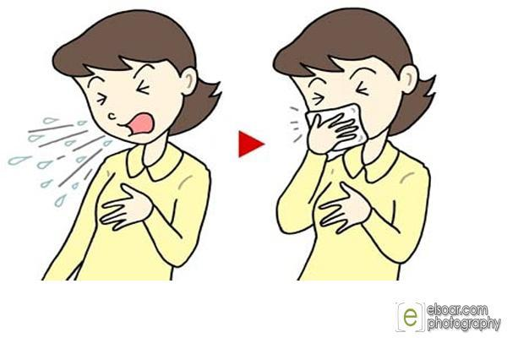
ОСТОРОЖНО!
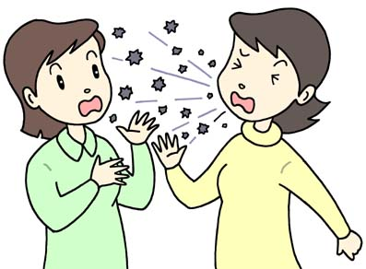
Больной гриппом ли другим простудным заболеванием, чихнув, рассеивает на 4-5 метров вокруг себя «облако» мельчайших капель содержащей миллионы болезнетворных вирусов и бактерий.
Пожалуйста, не чихайте и
не кашляйте на ближних и дальних!
Прикрывайте рот и нос платком!

